# PREAMBULE

Sur les deux dernières décennies, la Cote d’Ivoire a connu une croissance rapide et soutenue de son économie. Cependant, malgré ces avancées considérables dans plusieurs secteurs, des défis subsistent, notamment en matière d’emploi.

Disposer de statistiques à fréquences réduites et alignées aux standards internationaux pour un diagnostic beaucoup plus complet du marché du travail ivoirien, figure au nombre de ces défis, en vue d’une meilleure information des politiques publiques axées sur l’emploi.

A cet effet, l’Etat Ivoirien, en collaboration avec ses partenaires au développement, a initié une réforme profonde de son dispositif de collecte, d’analyse et de diffusion des données sur l’emploi, portée par son Agence Nationale de la Statistique (ANStat), à travers notamment l’Enquête Nationale sur l’Emploi auprès des Ménages (ENEM).

Ce présent bulletin est consacré à la présentation des principaux indicateurs du marché du travail Ivoirien, au cours du deuxième trimestre de l’année 2024, tirés des données de l’ENEM.

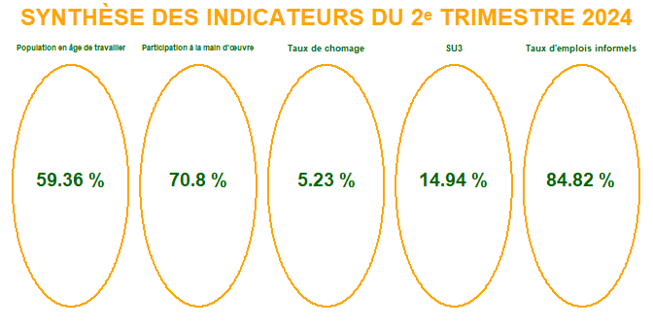

# PARTICIPATION AU MARCHE DU TRAVAIL

Au deuxième trimestre de l’année 2024, **59,4** % de la population ivoirienne étaient en âge de travailler, dont **70,8** % participant à la main-d’œuvre. Ce taux de participation était plus élevé chez les hommes : **81,5** % contre **59,7** % **(Figure 1)**. Par ailleurs, le taux de participation à la main-d’œuvre était plus élevé à Abidjan que dans les autres zones urbaines et en milieu rural. Il était de **80,3** % à Abidjan, **67,3** % dans les autres zones urbaines et **71,1** % en milieu rural **(Figure 2)**.

**Figure 1 :** Participation à la main d’œuvre suivant le sexe

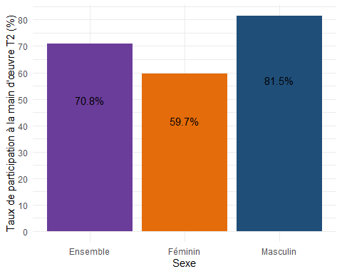

**Figure 2 :** Participation à la main d’œuvre suivant le milieu de residence

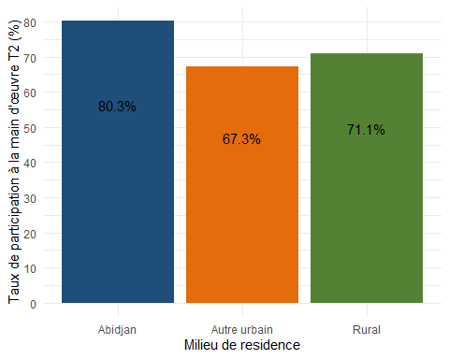

# EMPLOI

Sur cette période, **94,8** % de la main-d’œuvre occupaient un emploi. Chez les femmes, cette proportion était de **91,9** %, tandis qu’elle atteignait **96,8** % chez les hommes **(Figure 3)**. De plus, la part des personnes en emploi augmentait avec l’âge **(Figure 4)**.

**Figure 3 :** Population en emploi dans la main d’œuvre selon le sexe

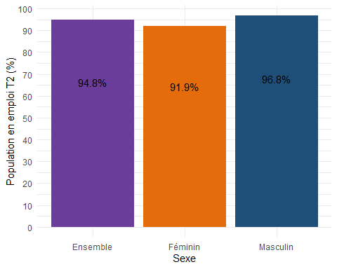

**Figure 4 :** Population en emploi dans la main d’oeuvre par groupe d’age

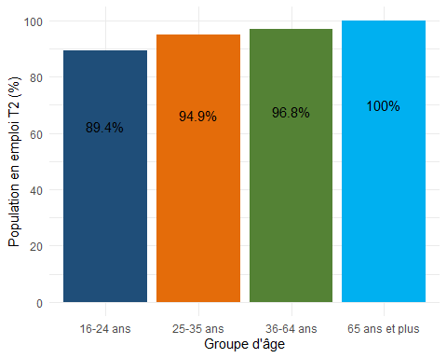

Par ailleurs, la **figure 5** illustre la répartition de la population en emploi selon le milieu de résidence. On observait une proportion plus élevée de personnes en emploi en milieu rural qu’en milieu urbain, avec respectivement **96,6** %, **94,8** % et **89,3** % en milieu rural, dans les autres zones urbaines et à Abidjan.

**Figure 5 :** Population en emploi dans la main d’oeuvre selon le milieu de residence

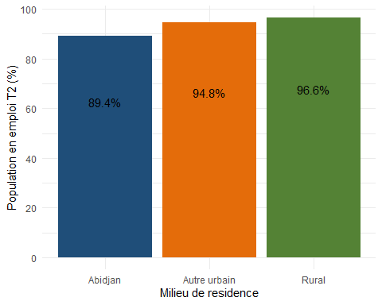

## Statut de l’emploi

Parmi les personnes en emploi au deuxième trimestre 2024, on observait une proportion plus importante de travailleurs indépendants que de travailleurs dépendants, soit **66,8** % de travailleurs indépendants contre **32,2** % de travailleurs dépendants **(Figure 6)**.La majorité des travailleurs indépendants n’employaient pas et résidaient principalement en milieu rural, tandis que les employés se concentraient davantage en milieu urbain **(Figure 7)**.

**Figure 6 :** Population en emploi dans la main d’oeuvre par statut

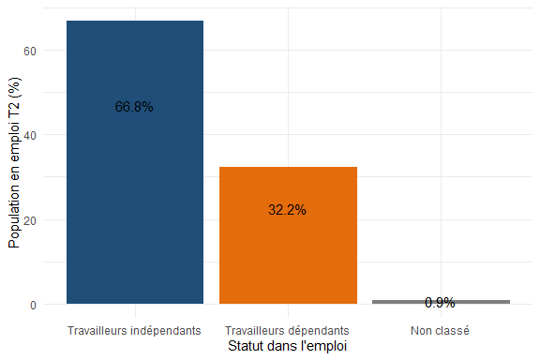

**Figure 7 :** Population en emploi par statut et milieu de residence

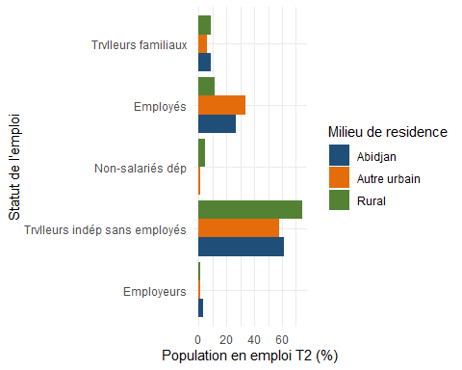

## Branches d’activités

Au deuxième trimestre 2024, l’emploi se concentrait principalement dans l’agriculture et les services, alors que l’industrie était le secteur comptant la plus faible proportion de personne en emploi **(Figure 8)**.

**Figure 8:** Population en emploi par branche d’activité

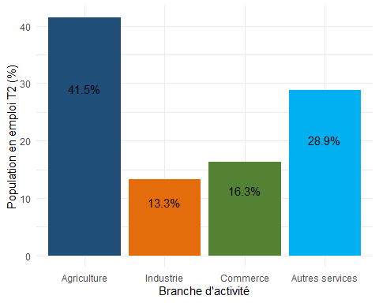

Selon le milieu de résidence **(Figure 9)**, les emplois du secteur agricole étaient majoritairement exercés en milieu rural (**71,2** %). On ne comptait que **1,8** % de ces emplois à Abidjan et **19,9** % dans les autres zones urbaines. Cependant, pour tous les autres secteurs d’activités : Industrie, commerce et les services, la majorité des emplois étaient tenus à Abidjan principalement, et dans les autres milieux urbains.

**Figure 9 :** Population en emploi par branche d’activité et suivant le milieu de residence

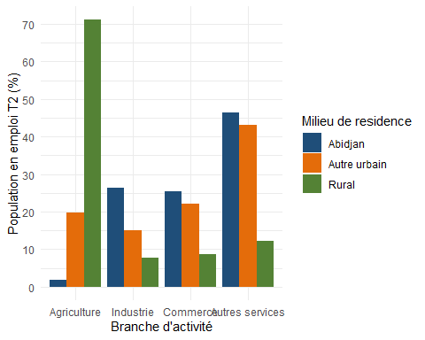

## Pluriactivité

Parmi les personnes en emploi au deuxième trimestre 2024, **15,8** % exerçaient au moins un emploi supplémentaire en plus de leur activité principale. Les hommes étaient plus souvent concernés par la pluriactivité que les femmes, avec **18** % des hommes en emploi et **12,6** % des femmes en emploi ayant au moins une activité supplémentaire **(Figure 10)**.

**Figure 10 :** Pluriactivité par sexe

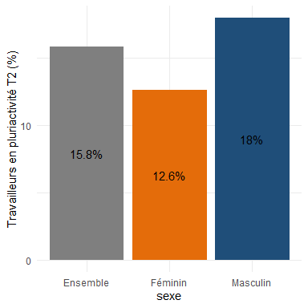

Par ailleurs, la pluriactivité était plus fréquente chez les personnes en emploi vivant en milieu rural que chez celles résidant en milieu urbain **(Figure 11)**.

**Figure 11 :** Pluriactivité suivant le milieu de residence

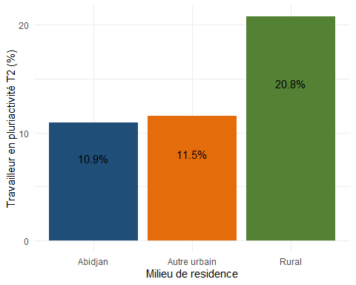

# INFORMALITE

Au deuxième trimestre 2024, **84,8** % des emplois étaient informels. Les emplois informels étaient plus fréquents chez les femmes, avec **83** % chez les hommes contre **87,6** % chez les femmes **(Figure 12)**.

**Figure 12 :** informalité de l’emploi suivant le sexe

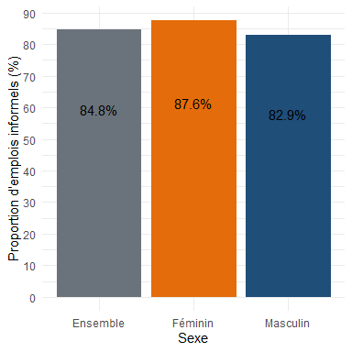

Le milieu rural était la zone géographique présentant la plus forte proportion d’emplois informels. En effet, **90,9** % des emplois en milieu rural relevaient de l’informel, contre **87,7** % à Abidjan et **76,3** % dans les autres zones urbaines **(Figure 13)**.

**Figure 13 :** Informalité de l’emploi suivant le milieu de résidence

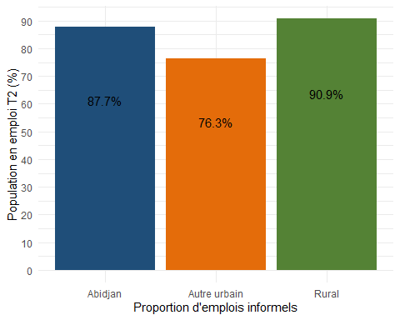

Par ailleurs, les personnes moins instruites étaient plus enclines à occuper des emplois informels **(Figure 14)**.

**Figure 14 :** Informalité de l’emploi suivant le niveau d’instruction

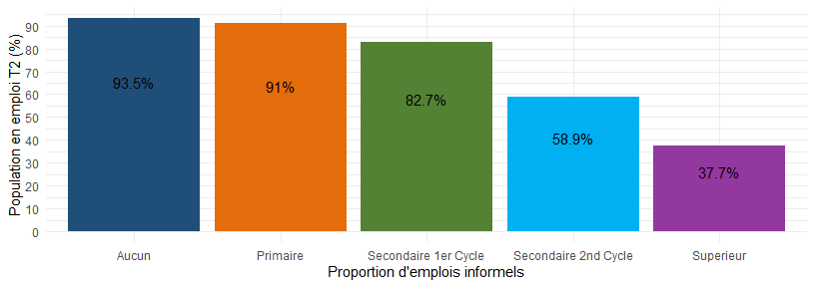

# SOUS- UTILISATION DE LA MAIN D’OEUVRE

## Taux de chomage

Au deuxième trimestre 2024, le taux de chômage s’établissait à **5,2** %. Il atteignait **3,2** % chez les hommes contre **8,1** % chez les femmes **(Figure 15)**.

**Figure 15 :** Taux de chomage suivant le sexe

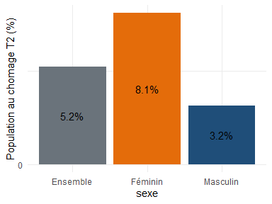

Par ailleurs, le taux de chômage diminuait avec l’âge **(Figure 16)** et augmentait, plus ou moins, avec le niveau d’instruction **(Figure 17)**.

**Figure 16 :** Taux de chomage suivant l’age

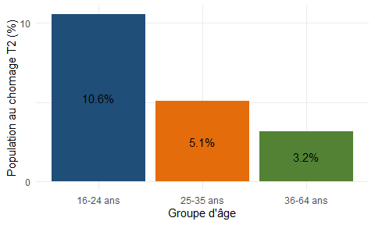

**Figure 17 :** Taux de chomage suivant le niveau d’instruction

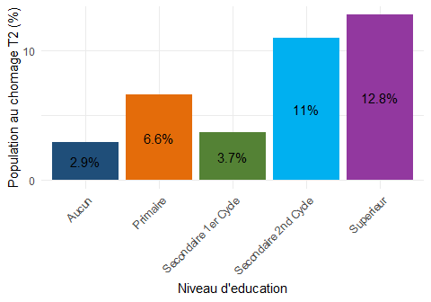

Avec un taux de chômage de **10,7** % à Abidjan, **5,2** % dans les autres zones urbaines et **3,4** % en milieu rural **(Figure 18)**, le milieu rural présentait le taux de chômage le plus faible.

**Figure 18 :** Taux de chomage suivant le milieu de residence

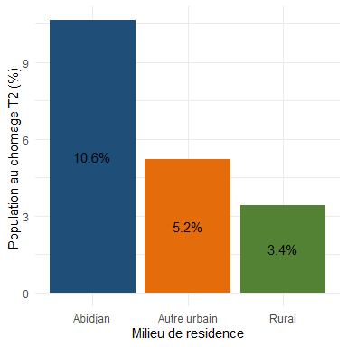

## Taux combiné du chomage et de la main d’oeuvre potentielle

Le taux combiné du chomage et de la main d’oeuvre potentielle était de **14.94** % au deuxième trimestre 2024.

**Figure 19 :** Indicateurs du chomage et la sous-utilisation de la main d’oeuvre

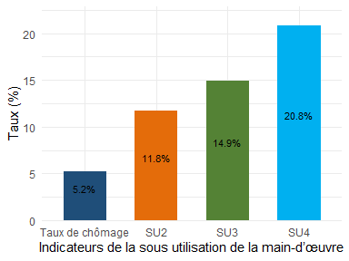

# JEUNE NI EN EMPLOI, NI EN EDUCATION ET NI EN FORMATION

Au deuxième trimestre 2024, la proportion de jeunes ni en emploi, ni en éducation, ni en formation (NEETs) âgés de 16 à 24 ans était de **23,9** %. Cette proportion était plus élevée chez les jeunes femmes de cette tranche d’âge que chez les jeunes hommes, avec **15,8** % contre **32** % **(Figure 20)**. En outre,le milieu rural comptait la plus forte proportion de NEET agés de 16 à 24 ans **(Figure 21)**.

**Figure 20 :** Proportion des NEETs cheZ les 16-24 ans selon le sexe

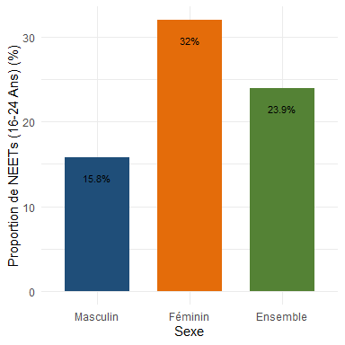

**Figure 21 :** Proportion des NEETs cheZ les 16-24ans selon le milieu de residence

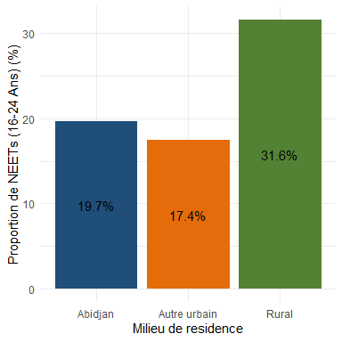

# LEXIQUE

**Personne au chômage ou Chômeur :** Un chômeur est une personne âgée d’au moins 15 ans qui est sans emploi au cours de la semaine de référence, disponible pour travailler au plus tard dans les deux semaines à venir et qui a effectué une démarche active de recherche d’emploi au cours des quatre semaines antérieures à la semaine de référence. Dans notre cas, nous considérons les personnes âgées de 16 ans ou plus étant donné l’âge obligatoire de scolarité en Côte d’Ivoire qui est de 6 à 16 ans.

**Population en âge de travailler :** La population en âge de travailler regroupe l’ensemble des individus du territoire national âgé de 16 ans ou plus.

**Pluriactivité :** Personnes déjà en emploi tenant au moins une activité supplémentaire.

**Emploi formel :** Emploi bénéficiant d’une reconnaissance légale et une régulation officielle par les institutions du travail.

**Emploi informel :** Au sens du BIT, il s’agit d’un emploi reconnu légalement, avec un contrat de travail officiel, des protection sociales complètes et des conditions de travail conformes aux normes réglementaires. Emploi précaire et vulnérable : Au sens du BIT, il s’agit d’emplois associés à une instabilité élevée, un manque de protections sociales, des conditions de travail défavorables et des revenus incertains.

**Main d’œuvre potentielle :** Ce sont l’ensemble des personnes en âge de travailler et capables de travailler mais ne faisant pas partir de la population active. Il s’agit des personnes inactives au sens du BIT, souhaitant travailler mais n’étant pas considéré au chômage car n’étant pas en recherche ou indisponible pour tenir un emploi sur la période considérée.

**Jeunes Ni-Ni ou NEETS :** Jeunes ni à l’école, ni en formation, ni en emploi.

**SU :** Taux de sous-utilisation de la main d’œuvre

**SU1 :** Taux de chômage (personnes en âge de travailler, n’étant pas en emploi, mais étant en recherche active d’emploi et disponible pour travailler).

**SU2 :** Taux de chômage élargi à la sous-utilisation de la main d’œuvre.

**SU3 :** Taux de chômage élargi à la main d’œuvre potentielle (chômeur découragé ; ne faisant pas de recherche d’emploi).

**SU4 :** Taux de chômage élargi à la sous-utilisation de la main d’œuvre et à la main d’œuvre potentielle